Qt打开pdf文件，效果如下：

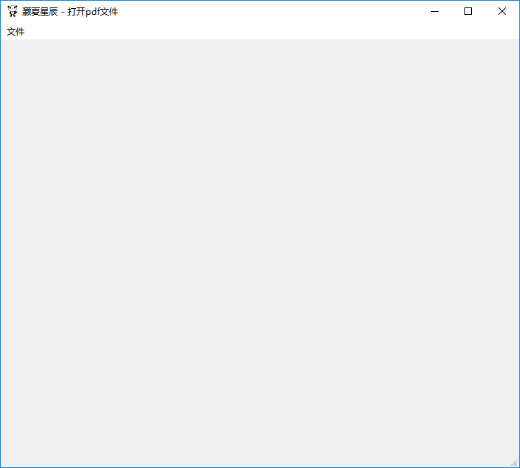

打开pdf文件

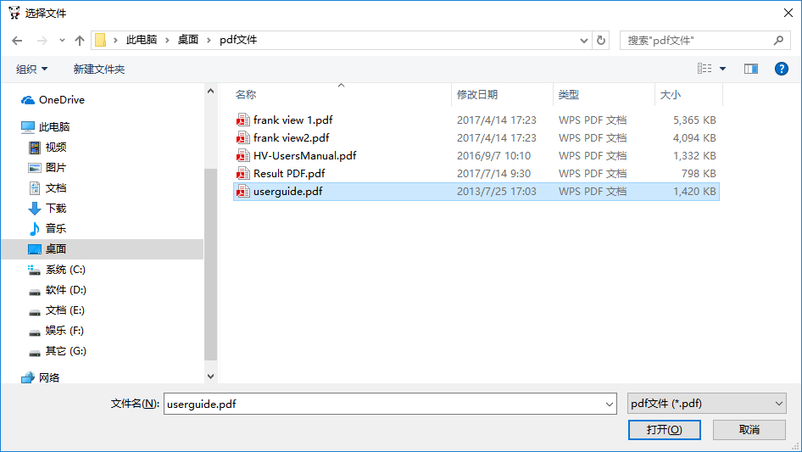

加载进程序

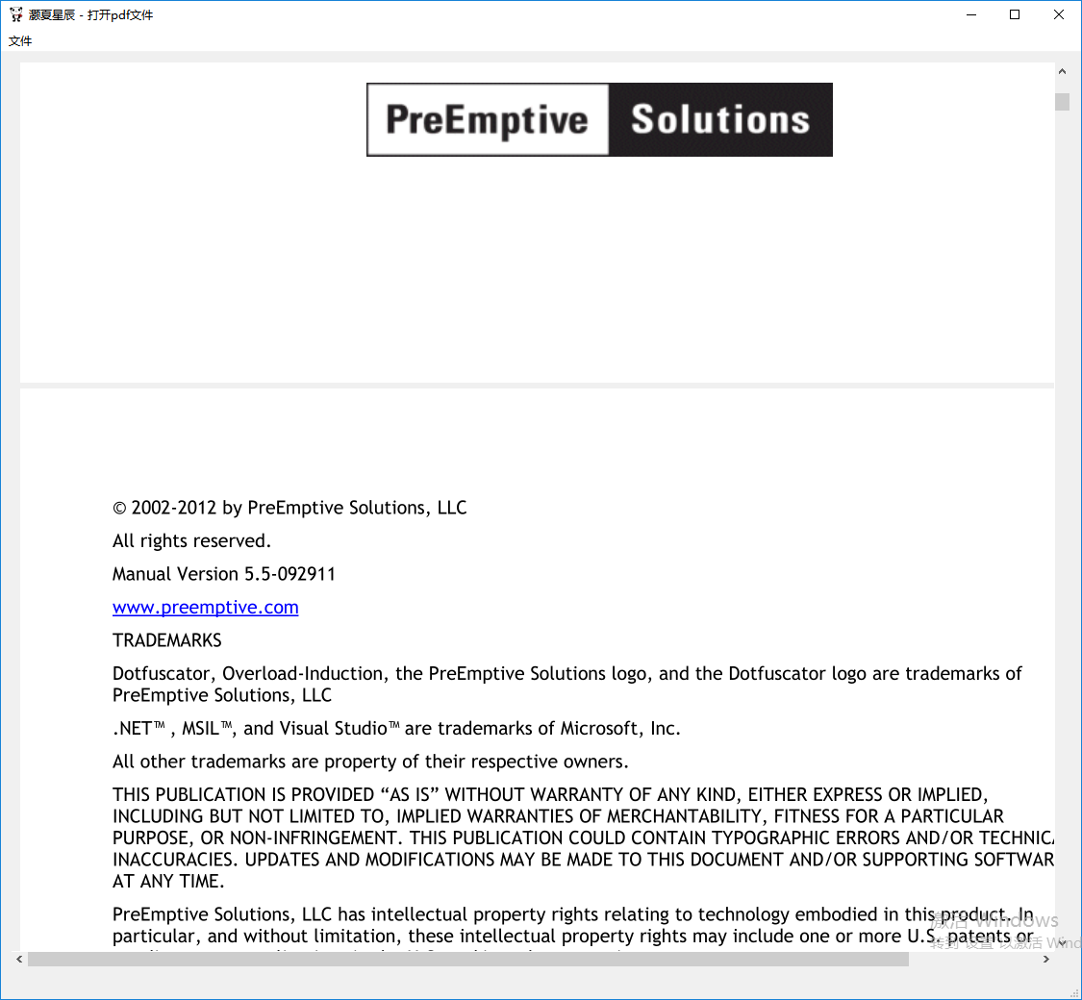

运行时，别忘了把dll文件放入Release目录下，不然会crash的，运行不了。

Qt读取pdf文件采用的是mupdf库。将编译好的库文件放入工程目录下include和lib

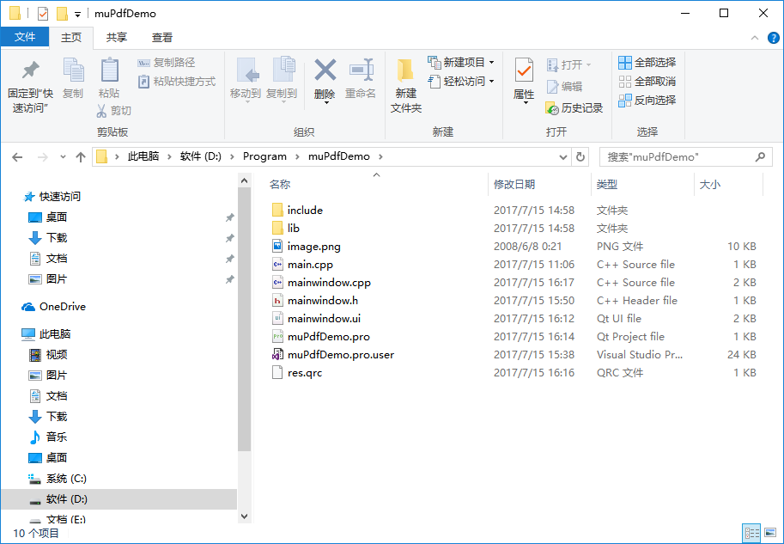

在该工程中的.pro文件加入外部库，我使用的是64位的库文件，mingGw32位的请使用x86的库文件，添加include库文件。

LIBS += D:\Program\muPdfDemo\lib\x64\libmupdf.lib

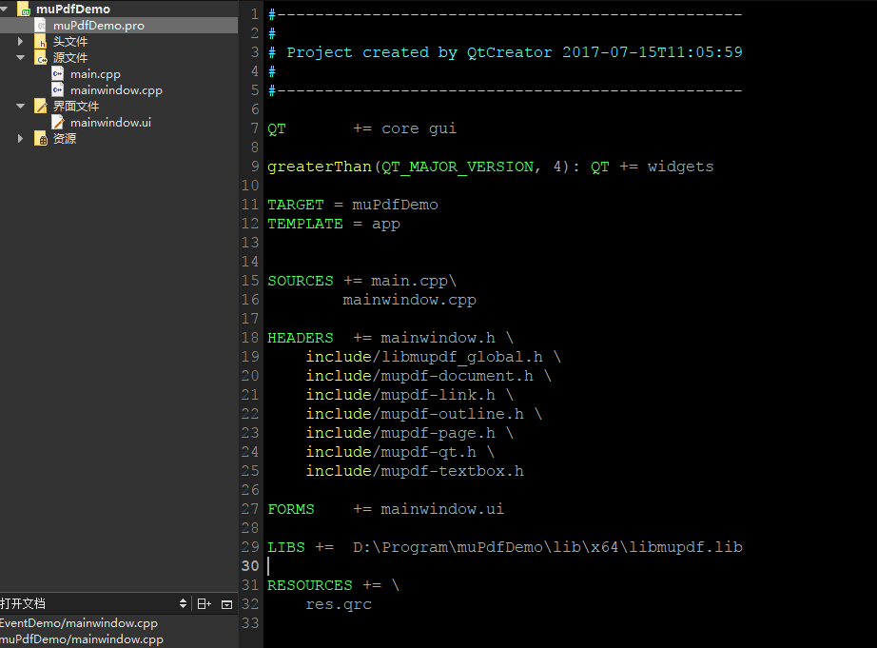

MainWindow.h文件内容如下：

#ifndef MAINWINDOW_H

#define MAINWINDOW_H

#include <QMainWindow>

#include <QLabel>

namespace Ui {

class MainWindow;

}

class MainWindow : public QMainWindow

{

Q_OBJECT

public:

explicit MainWindow(QWidget *parent = 0);

~*MainWindow*();

private slots:

void on_actionOpenPdf_triggered();

private:

Ui::MainWindow *ui;

};

#endif // MAINWINDOW_H

MainWindow.cpp文件内容如下：

#include "mainwindow.h"

#include "ui_mainwindow.h"

#include "include/mupdf-qt.h"

#include <QFileDialog>

#include <QPixmap>

MainWindow::MainWindow(QWidget *parent) :

QMainWindow(parent),

ui(new Ui::MainWindow)

{

ui->setupUi(this);

this->setWindowTitle(tr("灏夏星辰 - 打开pdf文件"));

this->setWindowIcon(QIcon(":/new/prefix1/image.png"));

ui->scrollArea->setFrameShape(QFrame::*NoFrame*); //设置滑动区域无边框

}

MainWindow::~*MainWindow*()

{

delete ui;

}

void MainWindow::on_actionOpenPdf_triggered()

{

/*********************************************************************************

* 思路：

* 将打开的pdf每页提取成图片，将每张图片放入一个label控件中，

* 设置一个垂直布局，将多个label控件垂直起来放入widget

* 然后将widget放入scrollArea控件中

* *******************************************************************************/

QString fileName = QFileDialog::getOpenFileName(this, tr("选择文件"), tr(""), tr("pdf文件 (*.pdf)"));

if(fileName.isNull() || !fileName.contains(".pdf")) return;

MuPDF::Document * document = MuPDF::loadDocument(fileName); //将pdf文件加载进Document

QWidget * widget = new QWidget(this);

QVBoxLayout *vboxLayout=new QVBoxLayout();

for(int i = 0; i < document->numPages(); i ++) //根据获取到的pdf页数循环

{

QLabel * label = new QLabel(this);

QImage image = document->page(i)->renderImage(2.0, 2.0); //截取pdf文件中的相应图片

label->setPixmap(QPixmap::fromImage(image)); //将该图片放进label中

vboxLayout->addWidget(label);

vboxLayout->setAlignment(widget,Qt::*AlignCenter*);

}

widget->setLayout(vboxLayout); //设置布局

ui->scrollArea->setWidget(widget); //设置widget

}